# 背景

不安全网页的黑名单包含100亿个黑名单网页，每个网页的URL最多占用64字节。现在想要实现一种网页过滤系统，可以根据网页的URL判断该网页是否在黑名单上，请设计该系统，要求该系统允许有万分之一以下的判断错误率，并且使用的额外空间不要超过30G。

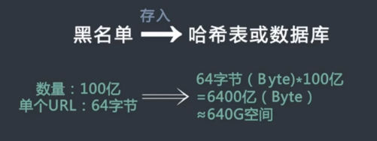

对于涉及网页黑名单系统，垃圾邮件过滤系统，爬虫的网址判断重复系统，同时可以容忍一定程度的失误率，对空间要求较严格的情况，可以使用布隆过滤器。

# 布隆过滤器

## 概述

布隆过滤器可以精确地代表一个集合（不是准确代表集合，精确程度由用户的具体设计决定，做到100%的正确是不可能的），可精确（不是准确）判断某一元素是否在此集合中。

布隆过滤器的优势在于，利用很少的空间可以做到精确率较高。

## 原理

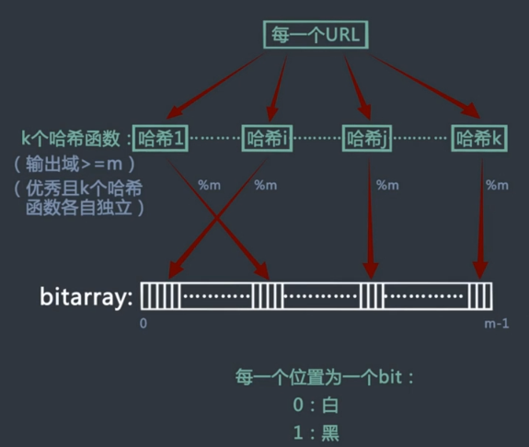

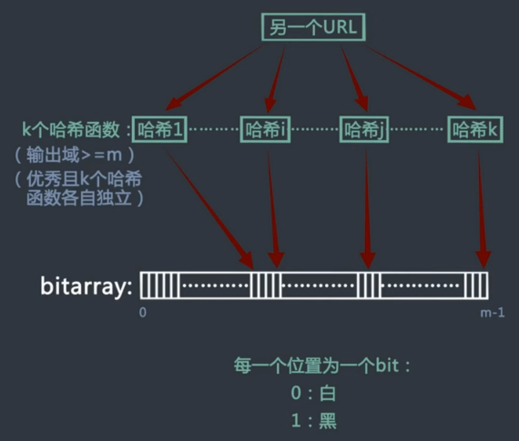

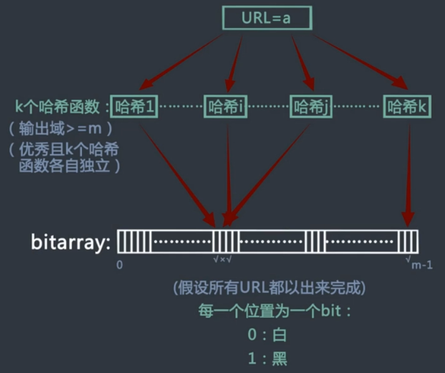

布隆过滤器的bitarray大小如何确定？

大小为m，样本数量为n，失误率为p。

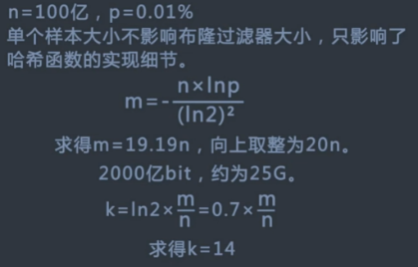

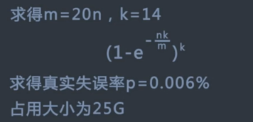

## 生成过程

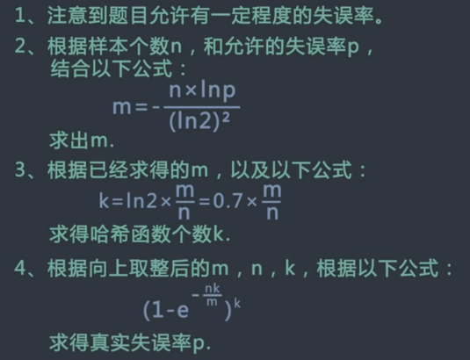

# 应用

## 求较大值

**题目：**给定两个32位整数a和b，返回a和b中较大的，但是不能用任何比较判断。

**分析：**

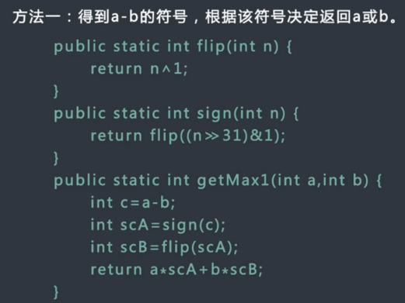

注：方法一可能存在问题，当a-b溢出时，会发生错误。

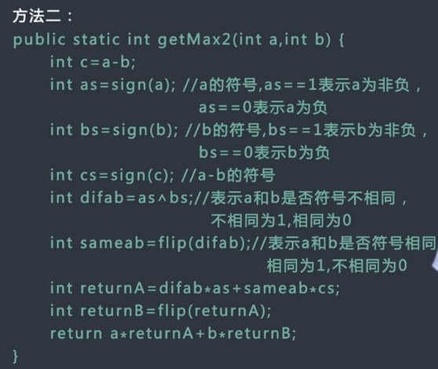

## 查找奇数次数字

**题目：**给定一个整型数组arr，其中只有一个数出现了奇数次，其他的数都出现了偶数次，请打印这个数。要求时间复杂度为O(N)，额外空间复杂度为O(1)。

**分析：**

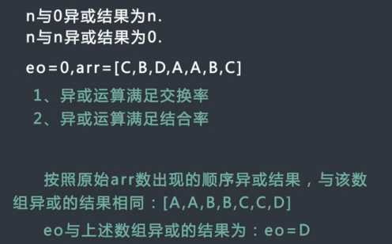

**拓展：**给定一个整型数组arr，其中有两个数出现了奇数次，其他的数都出现了偶数次，请打印这两个数。要求时间复杂度为O(N)，额外空间复杂度为O(1)。

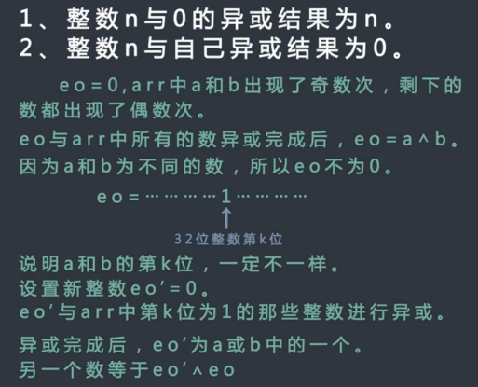

## 加密解密

